ВСЕРОССИЙСКИЙ КОНКУРС «ТВОРЧЕСКИЙ ВОСПИТАТЕЛЬ-2023»
Муниципальное автономное дошкольное образовательное учреждение «Радуга» пгт Приобье Октябрьский район ХМАО-Югра

Тема: «Формирование математической грамотности в дошкольном возрасте через ментальную арифметику»
Марусова Марина Николаевна
Воспитатель
МАДОУ «Радуга» пгт Приобье
Октябрьский район ХМАО-Югра

Математическая грамотность определяется как способность человека определять и понимать роль математики в мире, в котором он живет, выражать хорошо обоснованные математические суждения, использовать математику так, чтобы удовлетворять в настоящем и в будущем потребности, присущие творческому, заинтересованному и мыслящему гражданину.
Современный мир все меньше нуждается в физической силе, все больше – в грамотности и интеллекте. Математика как предмет обладает достаточным потенциалом для формирования и развития этих качеств. На первое место выходит потребность быстро реагировать на все изменения, происходящие в жизни, умение самостоятельно находить, анализировать, применять информацию. Главным становится функциональная грамотность, так как это «способность человека решать стандартные жизненные задачи в различных сферах жизни и деятельности на основе прикладных знаний». Одним из ее видов является математическая грамотность.
Под математической грамотностью понимается способность обучающихся:
- распознавать проблемы, возникающие в окружающей действительности и которые можно решить средствами математики;
- формулировать эти проблемы на языке математики;
- решать эти проблемы, используя математические факты и методы;
- анализировать использованные методы решения;
- интерпретировать полученные результаты с учетом поставленной проблемы;
- формулировать и записывать результаты решения.
Формирование элементарных математических представлений в дошкольном возрасте предполагает системное изучение и освоение всех действий, совершаемых с цифрами, постепенный переход от простого к сложному. Это серьёзная и трудная для ребенка работа, и если на первых порах имеется непонимание математики, то это может перерасти в серьёзные проблемы с учебой в будущем.
Ментальная арифметика – это развитие многих когнитивных способностей, таких как концентрация внимания, развитие воображения и логического мышления, наблюдательности, слуха, творческого мышления и фотографической памяти. Ребёнок становится умнее и увереннее в себе, а также учится эффективно и без ущерба для результата занимается разными делами в одно и то же время. Дети выполняют задания и с помощью игры, развиваются. Это фундамент для обучения в школе.
В то же время, с помощью ментальной арифметики можно помочь ребенку освоить некоторые аспекты и восполнить пробелы в знаниях. Однако, базовый навык для начала занятий ребенка ментальной арифметикой - умение считать от 1 до 10. Именно в этом плане формирование элементарных математических представлений (математика) и отличается от ментальной арифметики.
Отличие формирования элементарных математических представлений (ФЭМП) от ментальной арифметики в том, что в первом случае основой являются слуховые и визуальные ощущения, а во втором добавляются зрительные образы и тактильные ощущения. Математические операции на счётах на начальном этапе осуществляются перемещением косточек на спицах с помощью обеих рук одновременно.
Ментальная арифметика не замена математики, а лишь её дополнение, которое может помочь ребенку справиться с основной дисциплиной.
Зарубежные исследователи C.М. Frank, D.Barner, G.Hattano, K.Osawa и др. считают, что именно ментальная арифметика позволяет гармонично развивать оба полушария головного мозга, что в целом способствует формированию всестороннего развития личности, проявляющей успешность в обучении гуманитарным и точным наукам. Ключевыми преимуществами занятий по ментальной арифметике является комплексное развитие ребенка. Чтобы развить математические способности, используются задания на логику и пространственное мышление. С помощью развивающих игр тренируется смекалка, внимание и наблюдательность. Работа в группе помогает детям улучшить навыки коммуникации и взаимодействия. Занятия способствуют развитию внутренней мотивации обучения.

Основные принципы обучения ментальной арифметики

- Системность. Развитие ребёнка – процесс, в котором взаимосвязаны и взаимообусловлены все компоненты. Нельзя развивать лишь одну функцию, необходима системная работа.
- Соответствие возрастным и индивидуальным возможностям. Программа обучения строится в соответствии с психофизическими закономерностями возрастного развития.
- Постепенность. Пошаговость и систематичность в освоении и формировании учебно-значимых функций, следование от простых и доступных заданий к более сложным, комплексным.
- Комплексность. Развитие ребёнка - комплексный процесс, в котором развитие одной познавательной функции (например, счет) определяет и дополняет развитие других.
- Адекватность требований и нагрузок, предъявляемых ребёнку в процессе занятий, способствует оптимизации занятий, повышению эффективности.
- Повторяемость. Цикличность повторения материала, позволяющая формировать и закреплять механизмы и стратегию реализации функции.
- Индивидуализация темпа работы. Переход к новому этапу обучения только после полного усвоения материала предыдущего этапа.
- Взаимодействия. Совместное взаимодействие педагога, ребенка и семьи, направленно на создание условий для более успешной реализации способностей ребёнка. Повышение уровня познавательного и интеллектуального развития детей. Взаимодействие с семьёй для обеспечения полноценного развития ребёнка. Изменение показателей подготовленности детей в плане самостоятельной, практической экспериментальной деятельности.

Целью программы «Ментальная арифметика» является максимальное развитие интеллектуальных и творческих способностей детей, а также возможностей восприятия и обработки информации, через использование методики устного счета.
Основные задачи:
- Формирование навыков устного счета без использования электронных вычислительных устройств;
- Развитие памяти и внимания через выполнение заданий на онлайн-платформе;
- Развитие мелкой моторики для активации внутреннего интеллектуального и творческого потенциала ребенка;
- Развитие познавательной активности через применение технологий деятельностного подхода;
- Развитие лидерских качеств.
Согласно рекомендациям специалистов по ментальной арифметике, лучше всего даётся обучение детям в возрасте от 4 до 14 лет. Причём если обычная программа обучения математическим вычислениям предполагает, что дети после первого класса должны уметь складывать и вычитать в пределах двадцати, а после второго класса в пределах ста, то дети, освоившие ментальную арифметику, могут уже в возрасте 5–6 лет спокойно оперировать трёхзначными числами. Безусловно, ментальная арифметика позволяет ребёнку делать более сложные вычисления (складывать и вычитать трёх, и четырёхзначные числа), тем самым удивляя взрослых. Безусловно, такой навык требует постоянной тренировки для поддержания результата, иначе он угаснет. А пользоваться этим умением ребёнок начнёт только в средних классах школы.
На занятиях ментальной арифметикой дети не решают математические задачи. Они выполняют упражнения, направленные на синхронное развитие обоих полушарий головного мозга. Кроме этого, у ребят повышается интеллект, умственные способности, что положительно влияет на успешное освоение точных наук, включенных в школьную программу, например, математику.
В дошкольном образовательном учреждении дети познают свойства чисел, отношения между ними посредством заучивания правил, порядка, алгоритмов выполнения арифметических действий;в ходе занятий ментальной арифметикой используются счеты (на первом этапе обучения), затем задачи решаются в уме.
Глобальные отличия наблюдаются в результатах обучения. После усвоения основ математики в дошкольном образовательном учреждении дети умеют выполнять сложение, вычитание и др. Теоретически они считаются готовыми к постижению математики в школе, т.е. имеющими развитое логическое мышление.
Известно, что в раннем возрасте визуальное (зрительное) восприятие доминирует. Все дети рождаются с преобладанием развития правого полушария мозга, которое отвечает за чувственное, образное и целостное восприятие мира. С нарастанием активности левого полушария происходит появление сложных понятий, развитие абстрактного мышления, умение считать и писать. Функцию правого полушария ребенка можно определить как «творческую», а левого - как «вычислительную».
После развивающих занятий с абакусом, тренировки одновременно обоих полушарий мозга ребята решают в уме примеры любой сложности. У них увеличивается объем памяти, появляется способность к концентрации внимания, принятию нетрадиционных решений, повышается самооценка.
Занятия дают невероятные результаты, но, по мнению педагогов, ребенок не приобретает знаний. Он не развивает навыки вычислений. Вот в чем фокус - ребенок решает сложный пример, но при этом не совершает арифметические действия в уме. Дети просто представляют себе счеты «абакус» и в воображении передвигают на нем косточки.
То есть, по сути, ментальная арифметика развивает образное мышление. Помимо этого, она дает знания о разрядах: сотни, десятки, единицы, но не более того.
Из всего можем сделать вывод, что занятия ментальной арифметикой лишь помогут ребёнку быть ближе к формированию элементарных математических представлений (математике), поспособствуют её лучшему усвоению, но никак не заменят.
Ментальная арифметика является одной из самых молодых и перспективных методик детского образования. Она способна развить умственные способности ребенка настолько, что любые арифметические задачи станут для него простым и быстрым вычислением в уме.
В основе методики лежит обучение ребёнка правильному и быстрому устному счёту, и смена типа нагрузок с логических на творческие. Дети учатся работать и со стандартными способами подсчёта, комбинировать их удобным им способом и подбирать наиболее быструю стратегию в каждом из случаев.
Ментальная арифметика стимулирует работу всего головного мозга в образовательном процессе и способствует развитию аналитических способностей.
В нашем дошкольном образовательном учреждении организована работа по данному направлению, в рамках дополнительного образования. Занятия проводятся по подгруппам по четыре человека 2 раза в неделю.
Обучение осуществляется в несколько этапов:
- Подсчет результата вычислений с помощью абакуса.
На первом этапе используются механические счеты: дети запоминают расположение косточек на спицах, обучаясь правильному расположению рук и простым операциям с числами (сложению и вычитанию, используя для этих операций обе руки.
- Дети учатся воспроизводить действия в уме – работа с воображаемым абакусом.
Второй этап начинается параллельно с предыдущим: дети учатся представлять себе инструмент для счета и производить действия на этом воображаемом (ментальном) абакусе. Каждое занятие предполагает постепенное ослабление привязки к счетам и стимуляцию детского воображения. Левое полушарие воспринимает цифры, правое - картинку косточек счетов. Так ребенок учится производить предполагаемые расчеты в уме. Теперь числа воспринимаются как картинки, а процесс вычисления ассоциируется с соответствующим движением косточек счетов.
- Отработка навыков, возрастание сложности операций. По мере того, как растет сложность числовых операций и скорость вычислений, дети постепенно переходят к естественному, быстрому и точному устному счету, не теряя навыков вычисления привычными методиками.

Конспект занятия
по ментальной арифметике для воспитанников 6-7 лет

Ход занятия
-Здравствуйте ребята, я рада вас видеть. Сегодня мы с вами будем изучать новую тему: «Знакомство с десятками».
    - Первый этап работы. Разминка: совместно с детьми проводятся игры на ассоциации, разнообразные двигательные упражнения «Колечко», «Кулак – ребро - ладонь», «Лезгинка».
    - Второй этап работы. Изучение нового материала: начинаем работать с абакусом (длительность 10 минут)
  - с понятием «десяток»;
  - развитие умения считать десятки;
  - знакомство со вторым стержнем абакуса;
  - знакомство с комбинациями бусин у расчётной линейки обозначающих десятки. Для того, чтобы показать десятки на абакусе, нам понадобится второй стержень. Бусины- каждая бусина обозначает число десять. Поднимаем первую бусину-десять, вторуюдвадцать, далее-тридцать, сорок. Обнулим абакус. Считаем вместе:10-20-30-40.
  - Ребята, как вы думаете, как показать на абакусе число 50?
  - ответ детей (опустить «брата» на втором стержне). - Попробуем вместе 50-60-70-80-90.
  - Обнулим абакус.
    - Третий этап работы: проводится в рабочих тетрадях: закрепление навыков распознания числового значения комбинаций бусин(5мин). На данном этапе очень важно контролировать выполнение задания каждым ребёнком, нужно подойти к каждому и прокомментировать, либо исправить вместе с ним ошибку.
    - Четвертый этап работы: работа с картами (флеш-карты) для тренировки памяти: знакомство с картами, развитие умения соотносить число с цифрой, развитие внимания и памяти.
Сначала нужно вместе с детьми рассмотреть, как минимум 5 карт и посчитать на них бусины, тем самым научив их пользоваться такими картами. Затем показывать и убирать карту с определённым интервалом времени, удобным для детей. Начать можно с 5 секунд, а затем (когда дети уже ориентируются в этом задании) уменьшить интервал между показом карт.
Деям 6-7 лет очень важен соревновательный момент, они хотят выделяться из числа остальных ребят, поэтому за каждый быстрый и правильный ответ необходимо отмечать успех ребёнка, (можно делать это как словесно, так и движениями, например, хлопать по ладошке)
    - Пятый этап работы: проводится самостоятельная работа. Рисование двумя руками. Работа двух рук одновременно: способствует развитию обоих полушарий мозга Раздать детям раскраски и попросить выбрать первые два цвета.
Для начала можно предложить детям простые рисунки, а когда они уже научатся аккуратно работать обеими руками, то и рисунки по сложнее, с мелкими деталями.
Старайтесь не выходить за линии. думайте только о том, что вы раскрашиваете, -и что у вас всё получится!
    - Шестой этап работы: итоги занятия и домашнее задание(5 мин) -С каким стержнем вы сегодня познакомились?
-Какие числа можно на нем откладывать?
-Что больше:10 или 1?20 или 40 или10?
-Что вам больше всего понравилось на занятии?
-Что было сложным?
Домашнее задание: рассказать родителям о втором стержне, что значит, когда у разделительной линейки две бусины второго стержня; потренироваться считать на абакусе.
Задания построены «от простого к сложному». В программе предусмотрено увеличение объема заданий в соответствии с количеством занятий.
Каждое занятие наполнено арифметическими заданиями занимательного характера. В процессе проведения занятий у воспитанников появляется реальная возможность, работая в зоне ближайшего развития, поднять авторитет даже у самого слабо мотивированного. Ребенок все время вовлечен в активную деятельность. Задачи представлены в виде игры.
Таким образом, ментальная арифметика может стать для дошкольников не просто предметом по освоению вычислительных навыков, но и основой для формирования математической грамотности, одной из ступеней к формированию всесторонне развитой личности. Максимальный потенциал мозга, который «включается» во время занятий, позволяет воспитать здорового и успешного ребенка, маленького гения, который, получив такую надежную точку опоры, в будущем способен перевернуть мир.

СПИСОК ИСПОЛЬЗУЕМОЙ ЛИТЕРАТУРЫ

- Вендланд Д. Ментальная арифметика. Учим математику/ Д. Вендланд. – СПб.: Питер, 2019. – 256 с.
- Жунисбекова К.Э. Ментальная арифметика. Методическое пособие для преподавателей и родителей / К.Э. Жунисбекова. – М.: Ridero, 2018. – 32 с.
- Кирилина Н.Ю. Технология «Ментальная арифметика» в организации образовательной деятельности дошкольников. Из опыта работы / Н. Ю. Кирилина, Т. В. Федорова // Молодой ученый. - 2017. - № 15.2 (149.2). - С. 89-91.
- Образовательная система «Школа 2100». Педагогика здравого смысла / под ред. А. А. Леонтьева. М.: Баласс, 2003. С. 35
- Малушева А. Сырланова С.Т. Ментальная арифметика как нетрадиционный метод обучения устному счёту дошкольников// Международный научный журнал «Символ науки» №12-2/2016. С. 221-225.
- Фоминых Н.Е. Формируем элементарные математические представления у дошкольников разного возраста [Электронный ресурс]. – Режим доступа:
https://melkie.net/zanyatiya-s-detmi/formirovanie-elementarnyih-matematicheskihpredstavleniy-u-doshkolnikov.html

Приложение 1
Рабочая тетрадь для решения примеров на абакусе и ментально
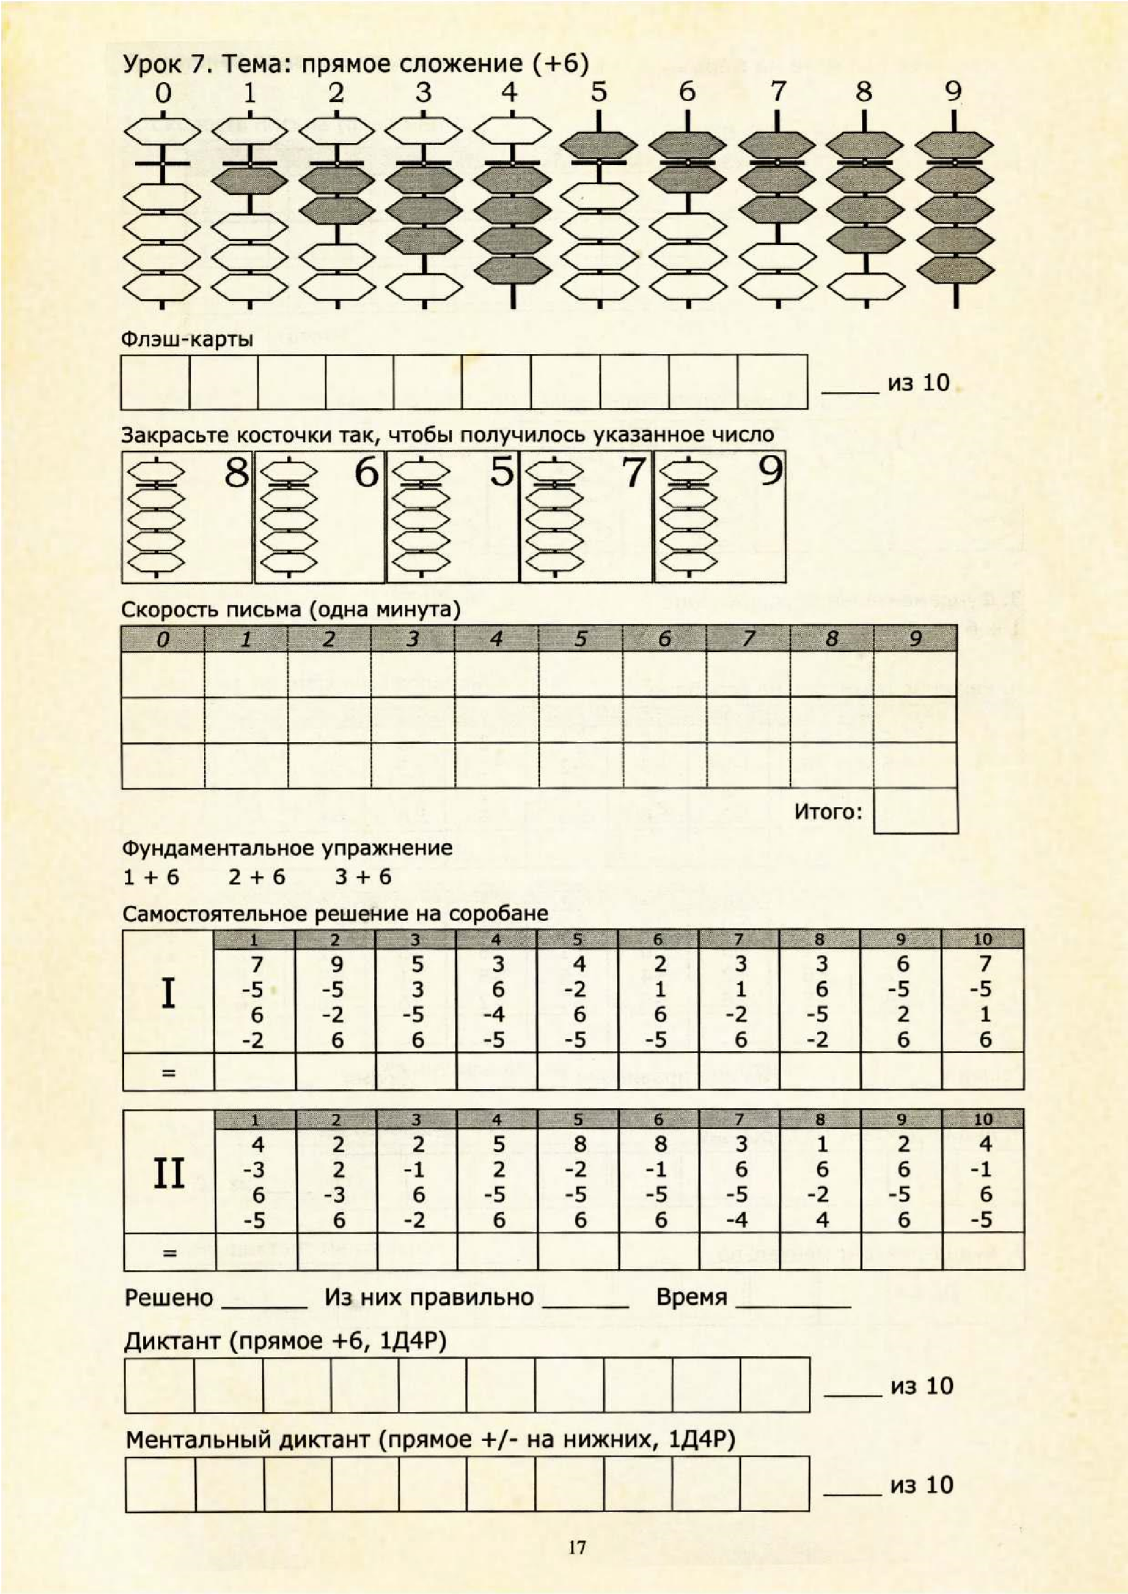

Приложение 2
рисунки двумя руками

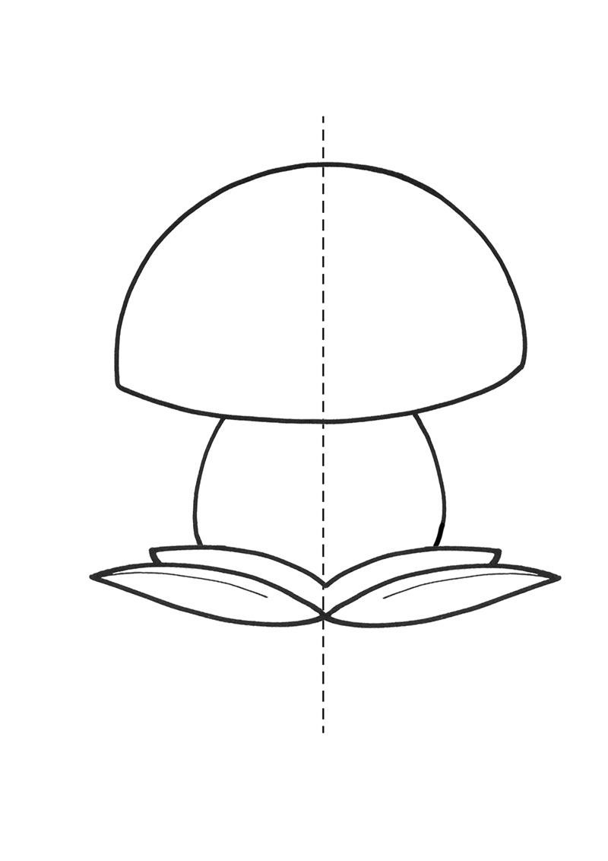

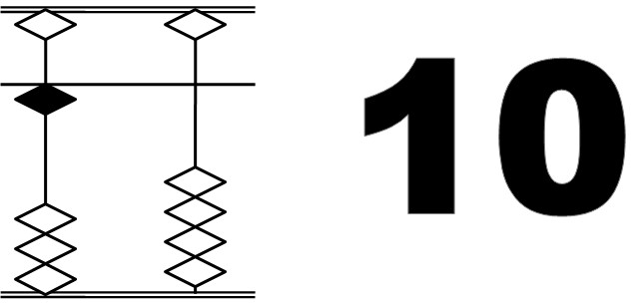
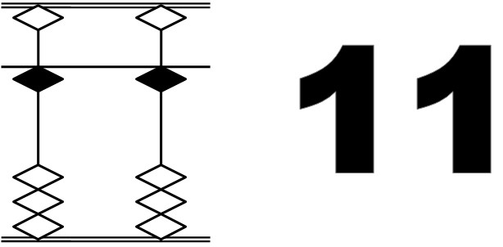
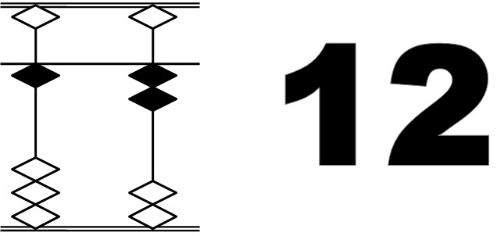
Приложение 3 Флэш - карты

Приложение 4
Зрительная память

Приложение 5
Кинезиологические упражнения

